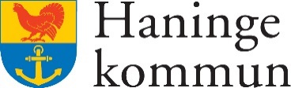 2022-08-31

Social- och äldreförvaltningen

# Instruktion för genomförande av nationell brukarundersökning inom individ- och familjeomsorgen (IFO) 2022

## Varför brukarundersökning?

Under hösten 2022 erbjuds alla kommuner att delta i en nationell brukarundersökning inom individ- och familjeomsorgen med stöd av Sveriges Kommuner och Regioner (SKR) och Rådet för främjande av kommunala analyser (RKA). Undersökningen består av en enkät och syftet är att få kunskap om hur brukarna upplever kvaliteten i individ- och familjeomsorgens myndighetsutövning. Undersökningen ger ett kunskapsunderlag som kan användas för verksamhetsutveckling och kvalitetsförbättring. Resultaten kan användas för jämförelser mellan kommuner och verksamheter samt över tid, men framförallt för analys av den egna verksamheten. Resultaten från alla medverkande kommuner publiceras i databasen Kolada ([www.kolada.se](http://www.kolada.se)). Undersökningen har genomförts årligen sedan 2015 som en nationell brukarundersökning där kommunerna kan välja att delta.

## Verksamhetsområden/målgrupper som ingår

Brukarundersökningen omfattar kontakten med myndighetsutövningen inom följande verksamhetsområden/målgrupper:

* Social barn- och ungdomsvård: vårdnadshavare för barn och ungdomar 0-18 år
* Social barn- och ungdomsvård: ungdomar 13-20 år
* Ekonomiskt bistånd
* Missbruks- och beroendevård

Familjerätten ingår inte i undersökningen. Bo-enheten ingår inte heller i undersökningen.

## Undersökningsperiod

I Haninge genomförs brukarundersökningen den 12 september till 7 oktober 2022 som en digital enkätundersökning.

## Enkäten

Undersökningen består av fyra enkäter (med samma frågor i alla) som riktar sig till de verksamhetsområden och målgrupper som ingår i undersökningen – se ovan. Enkäten från SKR består av åtta frågor; en bakgrundsfråga och sju kvalitetsfrågor om hur brukaren uppfattar kontakten med socialtjänsten gällande tillgänglighet, information, bemötande, delaktighet, helhetsomdöme och förändring. Efter varje fråga har brukaren möjlighet att skriva en kommentar. Enkäten finns översatt till åtta språk; svenska, engelska, finska, arabiska, dari, pashto, somaliska och tigrinja samt vietnamesiska och thailändska för ekonomiskt bistånd samt amhariska för enbart den sociala barn- och ungdomsvården.

## 

Utöver dessa frågor har Haninge år 2022 valt att ha med följande två egna tilläggsfrågor:

* Följer du och socialsekreteraren tillsammans upp om din situation förändrats?
* Hur kan socialtjänstens stöd till dig bli bättre?

## Genomförande

#### Definition av målgrupp

Undersökningen består av en enkät som ska erbjudas alla brukare som under perioden 12 september till 7 oktober har haft ett besök hos eller möte med myndighetsutövningen inom social barn- och ungdomsvård, ekonomiskt bistånd och missbruks- och beroendevård. Inom barn- och ungdomsvården ingår två målgrupper – dels vårdnadshavare till barn och unga 0-18 år och dels ungdomar 13-20 år.

Enkäten ska alltså inte delas ut till alla aktuella brukare under undersökningsperioden, utan endast till de brukare som har ett besök hos eller möte med en socialsekreterare!

Att alla brukare ska erbjudas deltagande i undersökningen innebär att båda vårdnadshavarna ska erbjudas en egen enkät om de haft ett besök hos eller möte med myndighetsutövningen. Med vårdnadshavare avses den/de personer/er som har vårdnaden för barnet eller ungdomen. Det kan vara familjehemsföräldrar som tagit över vårdnaden. En biologisk förälder som är delaktig i barnets liv och har kontakt med socialtjänsten ska erbjudas enkäten (även om dessa kanske juridiskt inte är vårdnadshavare). Gode män, överförmyndare eller särskilt förordnad vårdnadshavare ska inte delta i undersökningen. Vårdnadshavare besvarar enkäten utifrån att de är brukare själva (och inte utifrån barnets situation) och därmed ska jourhemsföräldrar principiellt inte besvara enkäten, eftersom de inte brukar vara vårdnadshavare.

Om brukaren är aktuell inom flera verksamhetsområden och har olika socialsekreterare, ska enkäten delas ut vid ett tillfälle inom varje område. Om brukaren till exempel har möte med både ekonomiskt bistånd och missbruks- och beroendevården, ska hen erbjudas att svara på två enkäter – en för respektive verksamhetsområde. Om en och samma socialsekreterare har flera möten med samma brukare under undersökningsperioden ska en enkät endast delas ut vid första tillfället. En brukare ska således inte besvara enkäten två gånger från samma enhet, även om brukaren möter olika socialsekreterare.

#### Definition av möte och besök

Med besök hos eller möte med myndighetsutövningen avses såväl fysiska möten som digitala möten via webb eller via telefon. Möten kan även ske utanför socialkontoret, vid till exempel hembesök eller besök på ett boende. Alla brukare ska erbjudas deltagande i undersökningen och om exempelvis två vårdnadshavare deltar vid ett möte ska båda erbjudas varsin enkät.

För att brukaren ska kunna svara på frågorna i enkäten bör det vara ett inplanerat möte med ett syfte och inte ett spontant samtal.

#### Information till brukaren om undersökningen

Alla brukare som har ett besök eller möte med en socialsekreterare under undersökningsperioden ska erbjudas att svara på en enkät. Det är viktigt att socialsekreteraren informerar om undersökningen och varför den görs för att motivera brukaren att besvara enkäten. Svaren vi får är ett viktigt underlag för oss att kunna bli bättre. Det är också viktigt att socialsekreteraren informerar brukaren om att hen är anonym, att det är frivilligt att delta och att svaren enbart redovisas på gruppnivå. Det är viktigt att brukare verkligen kan känna att deras svar är anonyma, annars finns risk att svaren inte avspeglar deras verkliga uppfattning.

Tänk på att det kan behövas en längre mötestid med brukaren för att hinna informera om undersökningen och eventuellt ge brukaren tid att besvara enkäten i samband med mötet!

#### Så delas enkäten ut - utskicksportal

Haninge kommun har tillgång till en egen webbsida med en utskicksportal per enkät som är utformad för att bjuda in brukare till brukarundersökningen. I utskickaportalen ska socialsekreteraren även ange om en brukare inte vill eller inte bör delta i undersökningen. I utskicksportalen finns det ett flertal sätt att bjuda in brukare att delta i en enkät. Det är viktigt att brukaren får avgöra hur hen vill bli inbjuden till enkäten. Enkäten kan erbjudas brukaren på tre olika sätt:

* E-post
* SMS
* Talong med länk och inloggningskod

Om brukaren vill bli inbjuden till enkäten via e-post eller sms kommer hen få ett meddelande/mail med länk till webbenkäten. Som alternativ kan också en talong med länk och inloggningskod lämnas eller skickas med vanlig post. Pappersenkäter ska inte erbjudas brukaren!

**OBS!** Det är viktigt att endast bjuda in brukaren till enkäten genom ett tillvägagångssätt. Annars riskerar urvalet och svarsfrekvensen att bli felaktig för enheten. Erbjud ej pappersenkät!

**Bjuda in via e-post**

För att bjuda in brukaren till enkäten via E-post, tryck på knappen ”E-post”. Ett fält för att fylla i brukarens E-postadress dyker då upp. Fyll i E-postadressen och tryck på ”Skicka inbjudan via E-post”.

X

Ett fönster dyker då upp med en fråga om att bekräfta inbjudan till enkäten via E-post. Tryck på ”Ja, skicka E-post” för att bjuda in brukaren.

X

Ett bekräftelsemeddelande kommer sedan upp på sidan när E-postmeddelandet har gått iväg.

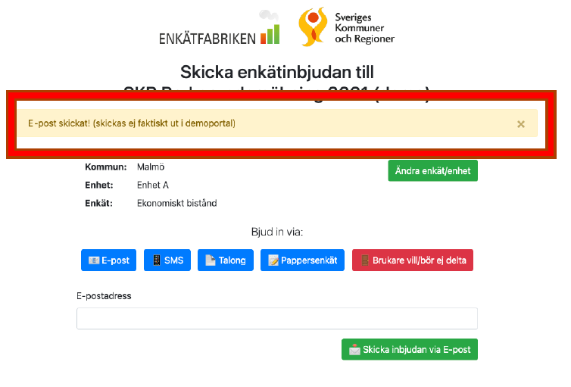

X

**Bjud in via SMS**

För att bjuda in brukaren till enkäten via sms, tryck på knappen ”SMS”. Ett fält för att fylla i brukarens mobilnummer dyker då upp. Fyll i mobilnumret och tryck på ”Skicka inbjudan via SMS”.

X

Ett fönster dyker då upp med en fråga om att bekräfta inbjudan via SMS. Tryck på ”Ja, skicka SMS” för att bjuda in brukaren.

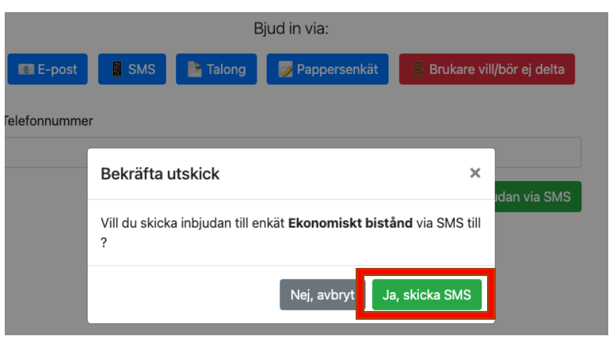

X

Ett bekräftelsemeddelande kommer sedan upp på sidan när SMS-meddelandet har gått iväg.

X

**Bjud in via talong**

För att bjuda in brukaren via talong, tryck på knappen ”Talong”. En knapp dyker då upp: ”Skriv ut talong med enkätlänk”. Tryck på denna knapp för att skriva ut talongen.

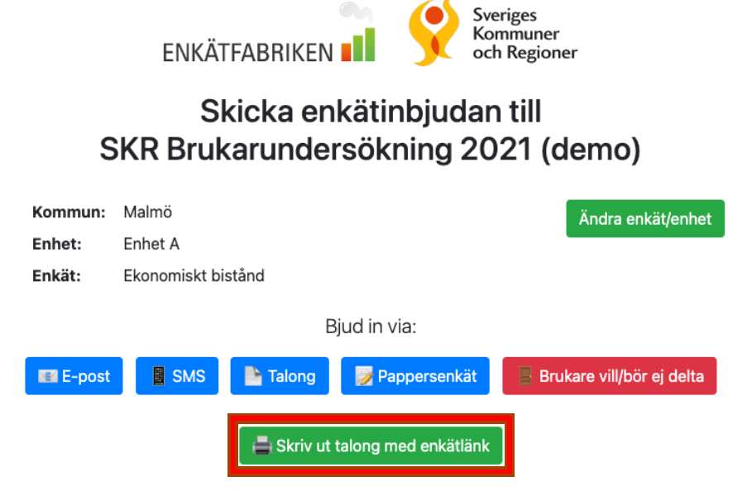

X

Ett fönster kommer då upp med fråga om att bekräfta skapandet av en ny talong för enkäten. Tryck på ”Ja, skapa talong” för att skapa en ny talong och skriva ut den.

X

Ett utskriftsfönster kommer då upp, där du kan förhandsgranska talongen och sedan skriva ut den. **OBS!** Skriv **inte** ut flera exemplar av samma talong. Varje talong innehåller **en** unik kod/QR-kod till webbenkäten. Om en brukare har använt en talong och den unika koden i talongen, kommer enkäten inte vara tillgänglig för andra brukare. För varje brukare som vill bli inbjuden via talong krävs det därmed att man skapar en ny talong via utskicksportalen. Är det exempelvis två vårdnadshavare som vill få enkäten via talong ska de få varsin kod/QR-kod till webbenkäten.

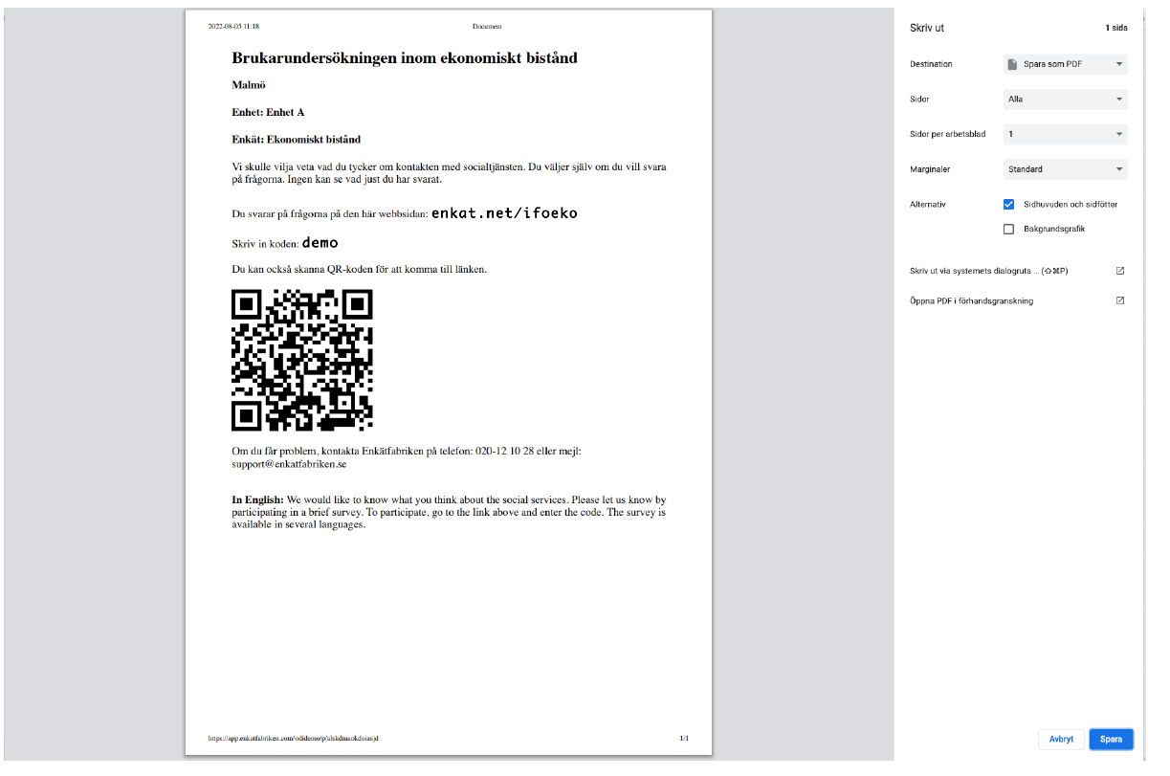

**Ange ”Brukare vill ej delta”**

Om brukaren inte vill eller inte bör delta i undersökningen, tryck på knappen ”Brukare vill ej/bör ej delta”.

X

Ett fönster dyker då upp som ber dig bekräfta icke-deltagande. Tryck på ”Ja, brukare vill/bör ej delta” för att bekräfta icke-deltagandet.

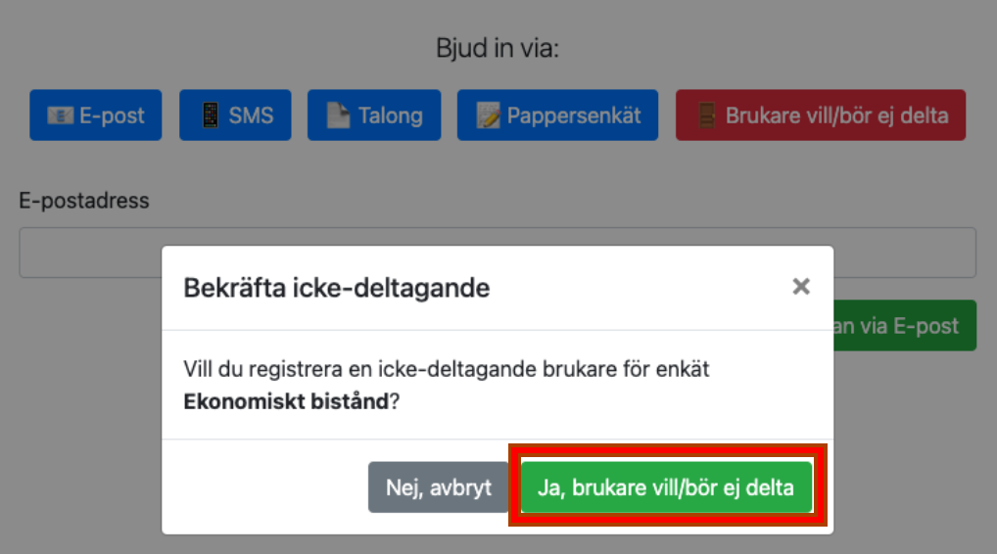

X

Ett bekräftelsemeddelande på att brukaren är rapporterad som ej deltagande dyker då upp. Det är viktigt att använda denna funktion när brukare inte vill eller bör delta för att urvalet och svarsfrekvensen ska bli korrekt samt för att resultatet av undersökningen ska bli tillförlitlig.

X

**Om utskick via sms eller E-post**

Det är viktigt att de som väljer att få enkäten via sms eller E-post informeras om hur deras personuppgifter kommer att hanteras och att de bör se till att ingen annan kan läsa deras sms eller E-post, eftersom enkäten innehåller information om att de har/har haft kontakt med socialtjänsten. Avsändaren av enkäten är dock neutral då den kommer från kommunen och Enkätfabriken (Enkätfabriken tillhandahåller enkäten) – se exempelbild nedan.

Exempel på hur utskicket kan komma att se ut:

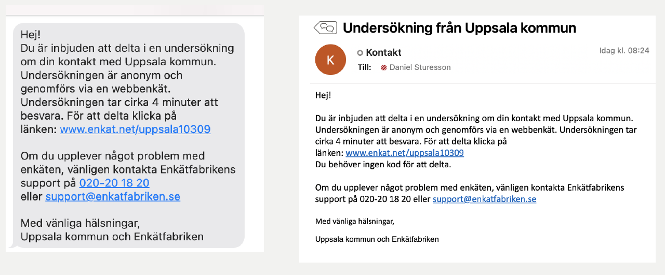

Länk till enkäten ligger långt ner i meddelandet och kommer inte upp eller är klickbar i pushnotis om sms eller mejl. Svaren samlas i en databas och ingen manuell hantering av svaren behöver göras. Resultatet redovisas i en sammanställd form och går inte att spåra till en enskild brukare.

Samtycke från brukaren är en viktig kompensatorisk åtgärd för att undvika integritetsförlust om enkät sprids via sms eller E-post.

#### Vid utdelning av enkät efter fysiskt möte

Brukaren kan fylla i enkäten på socialkontoret, antingen i samband med mötet på lånad surfplatta av receptionen (surplattor kan förbokas via mejl till adressen [tolk@haninge.se](mailto:tolk@haninge.se) och hämtas ut i receptionen – ange datum och mellan vilka klockslag surfplattan behövs) eller via brukarens egen smarta mobiltelefon. Socialsekreterares egna bärbara datorer får ej lånas ut! Vid bokning och uthämtning av surfplatta i receptionen är det den som bokar som har ansvar för att den återlämnas. Receptionspersonalen kommer skriva upp vilka surfplattor som lånas ut och sedan kvittera de som lämnas åter. Glöm inte att kontrollera att surfplattan är laddad innan ditt möte! Om brukaren vill besvara enkäten på lånad surfplatta måste man bjuda in brukaren via talong där hen får en länk och unik kod till enkäten.

Om brukaren ges möjlighet att svara på enkäten på en gång i samband med ett besök, så brukar det göra att fler deltar!

Om brukaren svarar på enkäten i samband med ett fysiskt besök så får socialsekreteraren inte lämna brukaren ensam med surfplattan! Viktigt är också att socialsekreteraren håller sig i bakgrunden så brukaren kan känna sig anonym när hen svarar.

Förbered genom att undersökningens startsida också är startsida på surfplattan!

### Så besvaras enkätfrågorna

Enkäten är utformad så att den går att svara på i en dator, en surfplatta eller smart mobiltelefon. De fungerar med alla branschledande webbläsare. Brukaren behöver inte ladda ner något plugin-program för att kunna besvara enkäten utan en vanlig webbläsare räcker.

Se demoenkät: https://svara.enkatfabriken.com/a/index.php?r=survey/index&sid=818571

När brukaren svarar sparas svaren så att den kan återuppta ifyllandet senare om hen önskar. Det enda som behövs då är att skriva in samma kod på nytt så kan brukaren fortsätta där hen slutade. När brukaren svarat färdigt och tryckt på ”Skicka svar” försvinner dock all tillgång till svaren och ingen kan i efterhand se hur brukaren svarat även om de skulle ha tillgång till kod och samma enhet, även cacheminnet av enkätsvaren raderas automatiskt. På så vis kan brukaren känna sig trygg i att det inte går för någon annan att komma åt deras svar.

### Steg-för steg för att besvara enkäten

Första sidan på enkäten innehåller kort information om undersökningen. När brukaren tagit del av informationen trycker hen på nästa för att sätta igång med att besvara frågorna. Brukaren kan överst i högra hörnet välja vilket språk hen vill svara på och kan även växla mellan olika språk under tiden som enkäten besvaras. Enkäten finns översatt till åtta språk; svenska, engelska, finska, arabiska, dari, pashto, somaliska och tigrinja samt vietnamesiska och thailändska för ekonomiskt bistånd samt amhariska för enbart den sociala barn- och ungdomsvården.

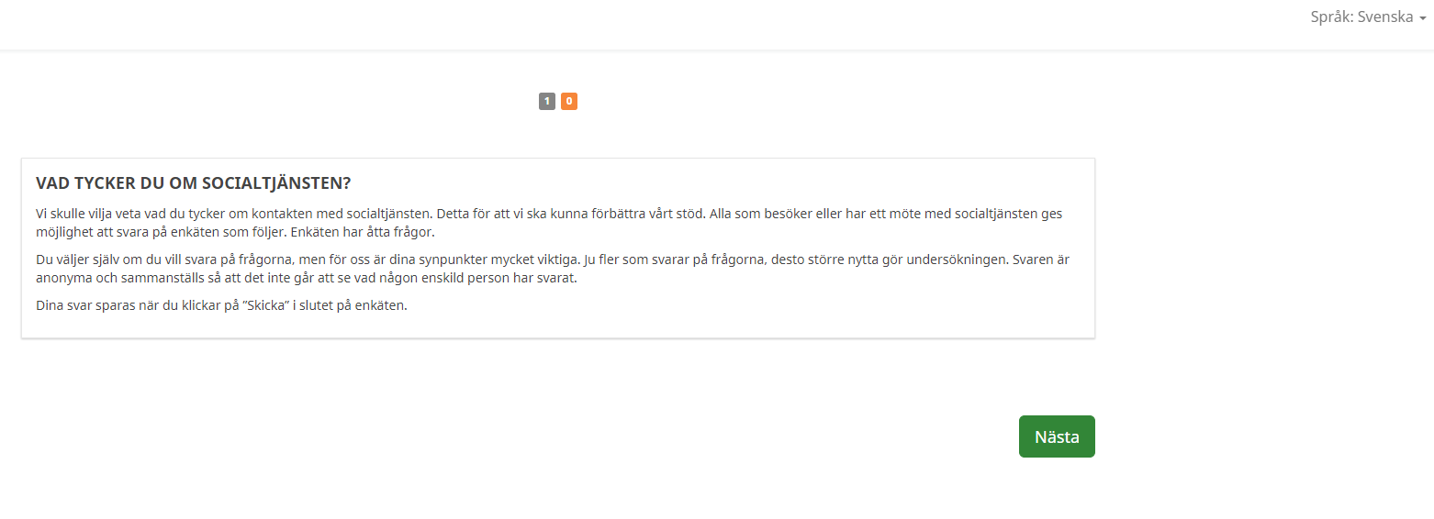

Brukaren kan hela tiden se vilken fråga hen är på i nummerfältet längst upp. På så vis vet brukaren hur långt den har kvar. När brukaren är nöjd med sitt svar trycker den på nästa för att gå vidare. Om en brukare vill kommentera sitt svar så kan hen under varje fråga klicka på ”Skriv en kommentar”. Då öppnas ett fält för att skriva under frågan och en kommentar kan lämnas innan brukaren trycker på nästa för att gå vidare.

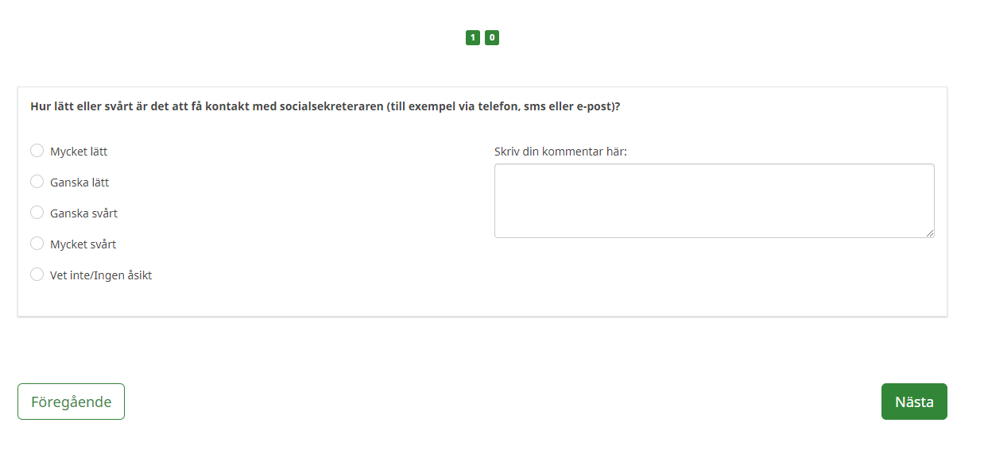

För att undvika att någon brukare skickar in sina svar i förtid så visas en sida efter att alla frågor besvarats där de tillfrågas om de vill skicka in sina svar eller ej. Om de vill kan de liksom i hela enkäten i övrigt trycka på ”Föregående” för att titta på sina svar och ändra dessa om de önskar. När de trycker på ”Skicka” på sista sidan som visas kan de dock inte längre komma åt sina svar. Detta för att skydda brukarnas anonymitet.

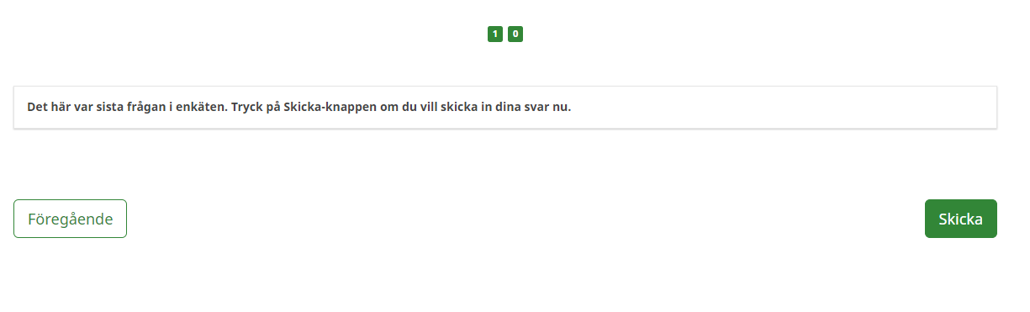

Bortfallshantering och svarsfrekvens

I en enkätundersökning är det viktigt att veta hur stort bortfallet är dvs. hur många av dem som tillfrågas om att delta i undersökningen som väljer att inte delta. Utskicksportalen används både för att dela ut enkäten och för att hålla koll på bortfallet samt beräkna svarsfrekvensen. I utskicksportalen registreras alla enkäter som sprids via e-post, sms och talong. Om en brukare inte vill delta i undersökningen eller av något skäl inte har tillfrågats, ska det registreras som bortfall i utskicksportalen genom att klicka i ”Brukare vill/bör ej ej delta”.

Svarsfrekvensen räknas sedan ut automatiskt utifrån antal svarande i målgruppen som registrerats via utskicksportalen (enkäter skickade med sms och e-post, talonger som spridits samt registrerade bortfall då brukare tackat nej till att delta eller av någon anledning missats att tillfrågas) och antal inkomna svar.

## Kommunikation inför undersökningen

Information om brukarundersökningen kommer att publiceras på Intranätet och på kommunens externa webbplats inför genomförandet. Affischer kommer att sättas upp i väntrum och korridorer.

## Resultatredovisning

Från den 15 november kommer deltagande kommuner att kunna ta del av sitt egna resultat i en resultatportal. De anonyma fritextsvaren publiceras i resultatportalen den 22 november. I resultatportalen finns färdiga PowerPoint rapporter för varje medverkande enhet som är färdiga att ladda ner, skriva ut eller presentera på ett möte. Hela undersökningens resultat finns också i Excelfiler för den som vill skapa skräddarsydda jämförelser och diagram i Excel.

Samtliga kommuners resultat publiceras i databasen Kolada (www.kolada.se) den 6 december. Resultatet redovisas dels per enkät (ekonomiskt bistånd, missbruks- och beroendevård samt vårdnadshavare respektive ungdomar inom social barn- och ungdomsvård), och dels som ett resultat för hela individ- och familjeomsorgen i kommunen (IFO-total). I Kolada redovisas de sammanlagda positiva resultaten, det vill säga antalet brukare som svarat att de sammantaget är ganska eller mycket nöjda med till exempel det stöd de får från socialtjänsten i kommunen. I Kolada kan resultatet jämföras med andra kommuner och den egna kommunen över tid.

Resultaten presenteras under förutsättning att minst fem svar lämnats för en enkät. Vid färre än fem svar finns risk att röja enskilda personers identitet. Om det är färre än fem svar för en enkät, kommer svaren istället att redovisas för IFO totalt i kommunen. För att kunna redovisas könsuppdelade resultat, måste det finnas svar från minst fem män/pojkar och fem kvinnor/flickor. I enkätens bakgrundsfråga om kön finns fyra svarsalternativ; ”kvinna/flicka”, ”man/pojke”, ”annat” samt ”vill inte svara”. Vid redovisning av resultatet visas på kommunnivå enbart svarsalternativen kvinnor och män, eftersom undersökningen lokalt kan ha relativt få svar och det finns stora risker för röjande av identitet om ”annat” respektive ”vill inte svara” redovisas. Syftet med att ändå använda svarsalternativen ”vill inte svara” respektive ”annat” är framförallt att ingen ska känna sig exkluderad.

## Arbeta med och återkoppla resultatet

Resultatet från brukarundersökningen ska användas som ett kunskapsunderlag för att stimulera förbättringsarbete i verksamheten. Det är ett sätt att lyssna till vad brukarna själva anser om stödet från socialtjänsten. Att genomföra undersökningen är en del av arbetet, men för att resultatet ska komma till användning krävs engagemang också i det analys- och utvecklingsarbete som tar vid efter att resultatet är klart. För detta arbete ansvarar enhetschefer tillsammans med verksamhetsutvecklare. Förutom det arbete med att identifiera styrkor och förbättringar som kommer ske på respektive enhet så kommer arbete ske via avdelningarnas ledningsgrupper med att analysera och planera verksamhetsutveckling utifrån de svar som framkommit.

Delar av brukarundersökningen ingår som en del i kommunens kvalitetsberättelse.

## Checklista vid genomförandet

Inför brukarundersökningens start behöver varje medverkande enhet planera genomförandet. Förslagsvis genom att utsedd kontaktperson på ett möte informerar om undersökningen och att enheten tillsammans diskuterar genomförandet. Denna instruktion skulle kunna delas ut till alla socialsekreterare. Några viktiga saker att tänka på vid genomförandet:

* Säkerställ att alla på enheten vet att undersökningen ska genomföras, hur den genomförs samt när i tid!
* Säkerställ att alla socialsekreterare vet hur man hittar utskicksportalen.
* Var noga med att vid varje möte/besök informera brukaren om:
  + undersökningen och dess syfte
  + vikten av att brukaren deltar men att det är frivilligt
  + att svaren är anonyma
  + hur brukarens personuppgifter hanteras
* Boka eventuellt in extra mötestid för att informera om undersökningen och ge brukaren möjlighet att besvara enkäten direkt.
* Kom ihåg att dela ut en enkät till båda vårdnadshavarna om båda har ett möte eller besök hos socialtjänsten.
* Ha koll på att rätt enkät delas ut genom att i utskicksportalen kontrollera enhetens namn.
* Kom ihåg att brukare inte ska erbjudas pappersenkät!
* Ha koll på bortfallet genom att i utskicksportalen ange brukare som nekat deltagande i undersökningen eller som av något skäl inte erbjudits en enkät. Detta genom att klicka på ”Brukare vill/bör ej delta”

## Kontaktpersoner på respektive medverkande enhet

Följande personer har till uppgift att säkerställa genomförandet på den egna enheten och fungera som ett stöd vid genomförandet:

* Vuxen 18 år och uppåt: Sofie Fjällind
* Mottagning och förebyggande verksamhet: Maria Sjöblom
* Barn 0-11 år: Johan Hummerhielm
* Ungdom 12-17 år: Christel Ek
* Placering och rekrytering: Ingela Möller
* Ekonomiskt bistånd Egenförsörjning: Ann-Sofie Lövgren
* Ekonomiskt bistånd Mottagning: Edagul Ugan
* Bo-enhet och mottagning av nyanlända: Edagul Ugan

## Om du har frågor kring undersökningen

Har du några frågor eller synpunkter är du välkommen att kontakta:

Marie Nyström, samordnare för undersökningen

Marie.nystrom@haninge.se

08 606 77 07

Camilla Johansson, verksamhetsutvecklare Individ- och familjeomsorg

Camilla.johansson@haninge.se

08 606 50 97

Klara Eck, verksamhetsutvecklare Arbete och försörjning

Klara.eck@haninge.se

08 606 74 33

Lycka till!